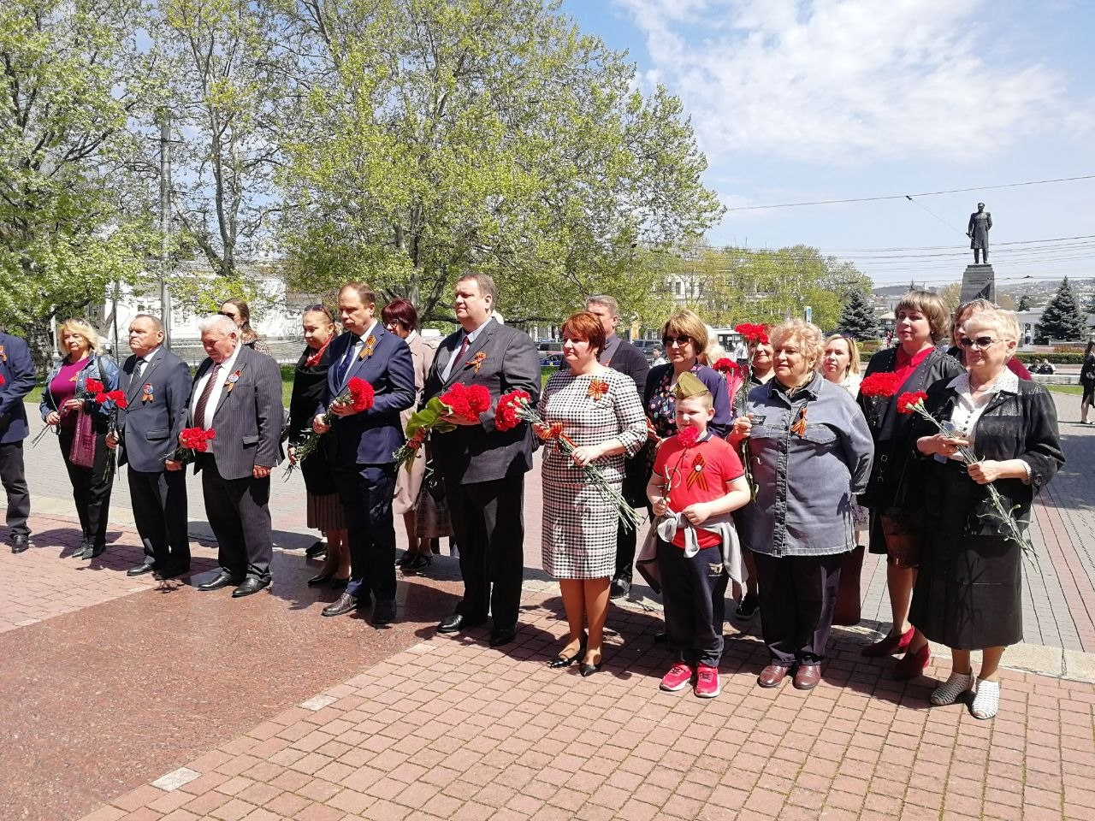

Севастопольская городская организация Профсоюза работников образования и науки РФ приняла участие в возложении цветов к Вечному огню у Мемориала героической обороны Севастополя1941-1942г.г. Городские профсоюзы почтили память павших в боях за освобождение города-героя от немецко-фашистских захватчиков.
Низкий поклон поколению, победившему нацизм! Вечная слава героям Великой Отечественной войны!
